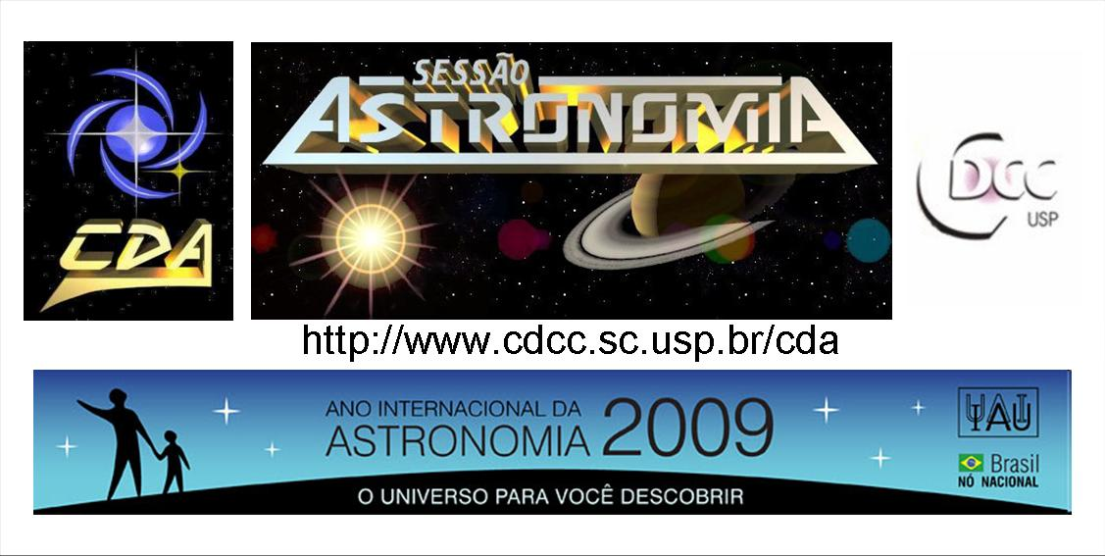
http://www.cdcc.sc.usp.br/cda

Buracos negros: Rompendo os limites da ficção

- Data: 18 de abril de 2009
- Horário: 21 horas
- Local: Auditório do Observatório do CDCC (CDA)
- Palestrante: Dr. Daniel Augusto Turolla Vanzella (IFSC)

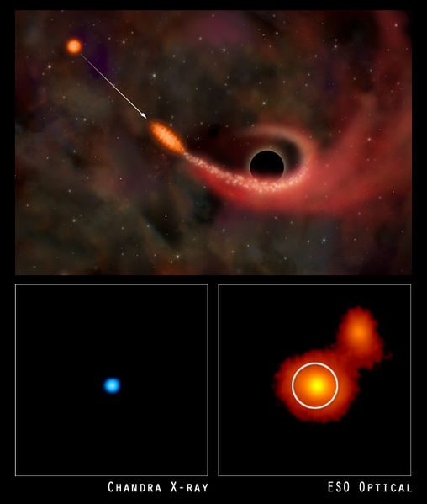
O céu é fascinante pelo que vemos, e ainda mais extraordinário pelo que esconde. Recentemente, buracos negros deixaram o campo especulativo e se tornaram elementos essenciais na astrofísica e na busca por uma teoria da gravidade que inclua a física quântica. Podendo concentrar a massa e energia de bilhões de estrelas numa região minúscula, os buracos negros possuem uma gravidade tão intensa que tempo e espaço são drasticamente distorcidos em suas proximidades, produzindo efeitos que mais parecem ficção científica. Além disso, em seu interior podem encerrar a chave para a solução do mais antigo dos mistérios: a origem do Universo.

Para saber mais:
- Buracos negros no Programa do Jô:
www.youtube.com/watch?v=5OMY3WT_xN8

Buracos Negros: Rompendo os limites da ficção, George Matsas e Daniel
Vanzella (Vieira & Lent, Rio de Janeiro, 2008)
Próxima Sessão Astronomia
Giordano Bruno
Por Orlando Gonelli Neto

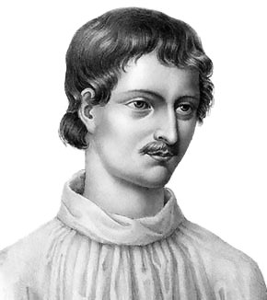
Queimado em praça pública em 1600, Giordano Bruno deixou bem claro o quão forte era a crença em seus ideais. Teólogo e filósofo italiano, Bruno não era como os outros. Apresentava idéias e argumentos diferentes de tudo o que se ouvia na época. Contestava os grandes filósofos gregos e duvidava veemente dos ensinamentos cristãos, e logo cedo despertou olhares curiosos de inimigos invejosos que o consideravam louco. Durante seu dramático processo, Bruno não renegou seus ideais e levou até o fim a crença num universo infinito, repleto de sistemas planetários semelhantes ao nosso e fervilhado de vida inteligente!
Afinal, Giordano Bruno era louco ou era genial? Será apresentada a vida e obra desse grande pensador, assim como o forte impacto que sua morte causou pela liberdade de pensamentos na Europa culta. Também será traçado um paralelo entre suas idéias e os mais recentes avanços da cosmologia moderna.

- Data: 25 de abril de 2009
- Horário: 21 horas
- Local: Auditório do Observatório do CDCC (CDA)

